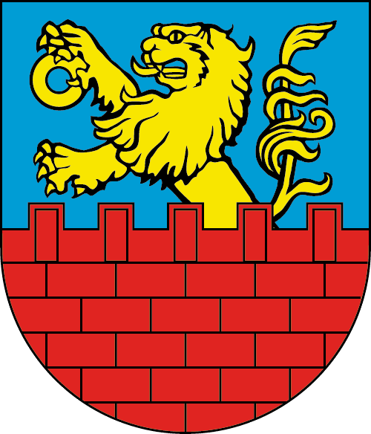


W związku ze zbliżającymi się wyborami samorządowymi, w Nasielsku odbędzie się otwarta debata kandydatów na radnych Rady Miejskiej oraz burmistrza Nasielska.
Chcemy w ten sposób przybliżyć mieszkańcom naszego miasta osoby ubiegające się o mandat, a także ich poglądy i pomysły na funkcjonowanie Gminy Nasielsk.
Prowadzącym będzie moderator zaproszony w ramach akcji „Masz Głos, Masz Wybór”
Do udziału w debacie, która odbędzie się 4 listopada o godz. 19.00 w kinie Niwa w Nasielsku, zapraszamy również Państwa komitet. By dyskusja przebiegała sprawnie i dynamicznie prosimy o wyznaczenie dwóch przedstawicieli komitetu, którzy wezmą w niej udział.
Prosimy także o przygotowanie dwóch pytań, które podczas debaty chcecie państwo zadać kontrkandydatom z innych komitetów wyborczych. Kolejne dwa pytania do komitetów prosimy przesłać na skrzynkę mailową: wroblewska@europaimy.org Te pytania, wraz z innymi nadesłanymi przez wszystkie komitety oraz mieszkańców, zostaną opublikowane na stronie internetowej www.maszglos.pl , by dać państwu równe szanse na przygotowanie się do udzielenia na nie odpowiedzi.
Prosimy o potwierdzenie udziału w debacie oraz przesłanie nam czterech pytań do kontrkandydatów (z zaznaczeniem dwóch, które chcecie państwo zadać sami podczas debaty) do 31 października br.
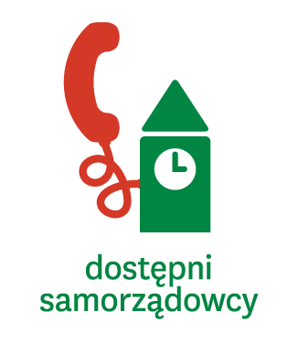
Organizatorem debaty jest Stowarzyszenie „Europa i My” w ramach zadania akcji „Masz Głos, Mas Wybór” – „DOSTĘPNI SAMORZĄDOWCY- PODSUMOWANIE KADENCJI”, a patronem medialnym Życie Nasielska
Pozdrawiam
Elżbieta Wróblewska
tel. 0 606 923 971

